Определение начальной (максимальной) цены контракта на поставку лекарственного препарата

Правила расчета начальной (максимальной) цены контракта (далее – НМЦК) на поставку лекарственного препарата определены статьей 22 Федерального закона от 05.04.2013 года № 44-ФЗ «О контрактной системе в сфере закупок товаров, работ, услуг для обеспечения государственных и муниципальных нужд» (далее – Закон о контрактной системе) и приказом Министерства здравоохранения Российской Федерации от 19.12.2019 года № 1064н «Об утверждении порядка определения начальной (максимальной) цены контракта, цены контракта, заключаемого с единственным поставщиком (подрядчиком, исполнителем), начальной цены единицы товара, работы, услуги при осуществлении закупок лекарственных препаратов для медицинского применения» (далее – Приказ Минздрава № 1064н).
Цена единицы лекарственного препарата, начальная цена единицы лекарственного препарата устанавливается по одному наименованию (международному непатентованному наименованию, при отсутствии такого наименования - по группировочному или химическому наименованию, а также составу комбинированного лекарственного препарата) с учетом эквивалентных лекарственных форм и дозировок.
В соответствии с п. 2 ч. 1 ст. 27.1 Федерального закона от 12.04.2010 года № 61-ФЗ «Об обращении лекарственных средств» под эквивалентными лекарственными формами понимаются разные лекарственные формы:
- имеющие одинаковые способ введения и способ применения;
- обладающие сопоставимыми фармакокинетическими характеристиками и фармакологическим действием;
- обеспечивающие достижение необходимого клинического эффекта.

В государственном реестре лекарственных средств (http://grls.rosminzdrav.ru/Default.aspx) осуществляется проверка эквивалентных лекарственных форм.
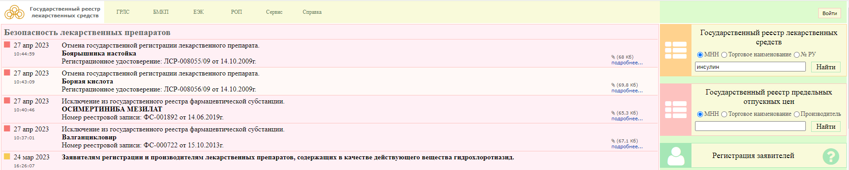

В качестве «единицы лекарственного препарата» используются единицы измерения, указанные в едином справочнике-каталоге лекарственных препаратов (ЕСКЛП) (https://esklp.egisz.rosminzdrav.ru/).
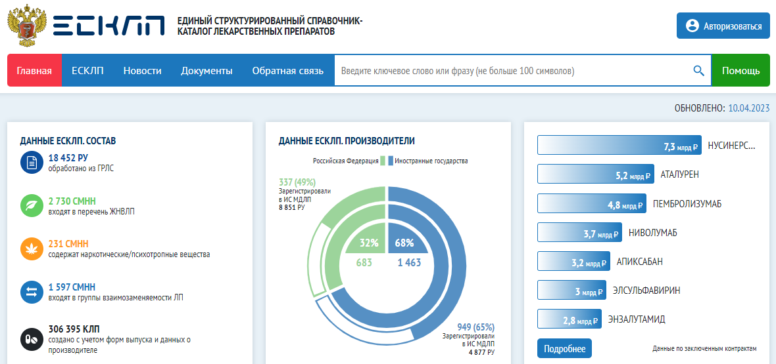  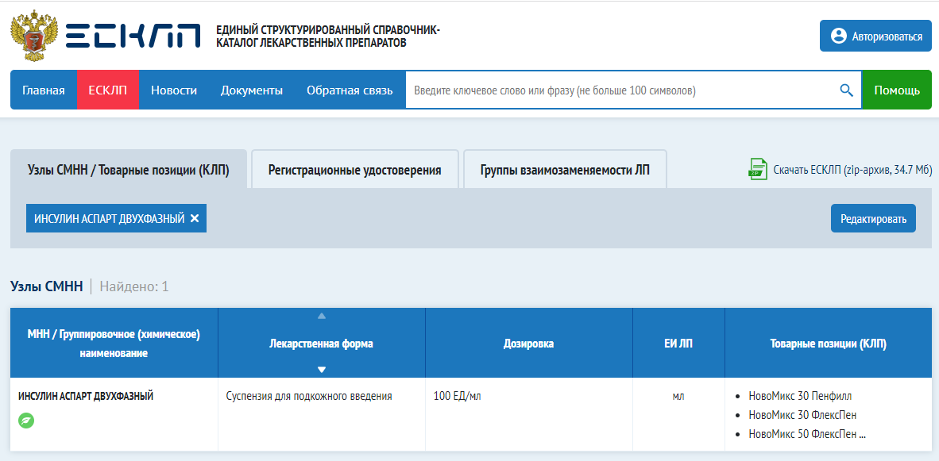 | В случае отсутствия в едином справочнике-каталоге лекарственных препаратов информации о лекарственном препарате в качестве «единицы лекарственного препарата» используется единица измерения количества действующего вещества в дозировке (например, мг, мл, МЕ и проч.), а в случае невозможности использования единицы измерения количества активного вещества в дозировке - используется единица измерения «штука», соответствующая одной лекарственной форме (форме выпуска) (таблетка, капсула, суппозиторий и проч.), либо иная единица измерения в соответствии с Общероссийским классификатором единиц измерения (ОК 015-94 (МК 002-97)), применимая для измерения количественных характеристик закупаемого лекарственного препарата.

При формировании цены, начальной цены единицы не учитывается значение о цене, начальной цене единицы лекарственного препарата, отсутствующего в гражданском обороте в РФ, на основании сведений, размещаемых Федеральной службой по надзору в сфере здравоохранения на официальном сайте http://www.roszdravnadzor.ru/services/turnover. | 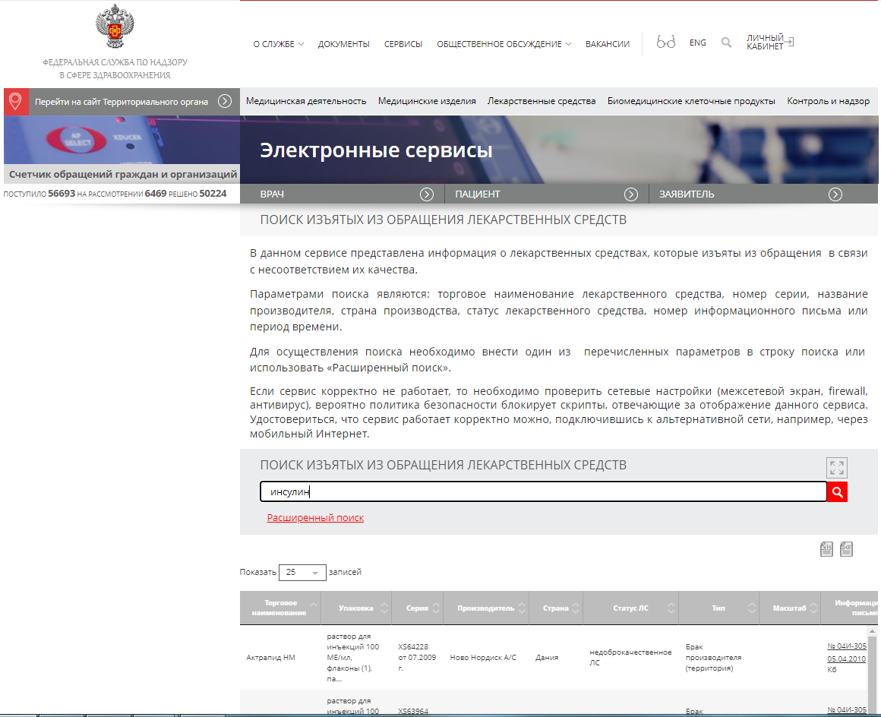

- Определение цены единицы лекарственного препарата, начальной цены единицы лекарственного препарата

Расчет производится посредством применения следующих методов:
- метода сопоставимых рыночных цен (анализ рынка);
- тарифного метода (для лекарственных препаратов, включенных в перечень жизненно необходимых и важнейших лекарственных препаратов (далее - ЖНВЛП));
- расчет средневзвешенной цены;
- использование референтной цены (не применяется до размещения в ЕИС данных в отношении использования референтной цены).

Алгоритм расчета НМЦК для лекарственных препаратов, относящихся к ЖНВЛП и не относящихся к ЖНВЛП, представлен на схеме.
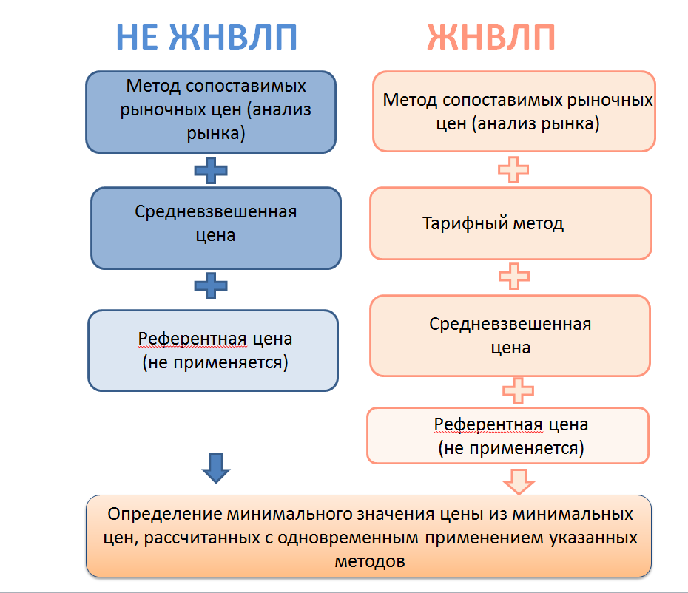

  - Метод сопоставимых рыночных цен (анализ рынка)

Для расчета цены (начальной цены) методом сопоставимых рыночных цен (анализа рынка) необходимо получить ценовые предложения от потенциальных поставщиков.
Информация о ценах лекарственных препаратов должна быть получена с учетом сопоставимых с условиями планируемой закупки коммерческих и (или) финансовых условий поставок товаров.
Согласно п.3 Приказа Минздрава № 1064 Заказчиком должны быть направлены запросы о предоставлении ценовой информации поставщикам.
При применении метода сопоставимых рыночных цен дополнительно может быть произведен сбор и анализ общедоступной ценовой информации иными способами:
- получение информации о ценах, содержащихся в контрактах, которые исполнены и по которым не взыскивались неустойки (штрафы, пени) в связи с неисполнением или ненадлежащим исполнением обязательств, предусмотренных этими контрактами;
- получение информации о ценах лекарственных препаратов, содержащейся в рекламе, каталогах, описаниях товаров и в других предложениях, обращенных к неопределенному кругу лиц и признаваемых в соответствии с гражданским законодательством публичными офертами.
Цены должны быть приведены без учета налога на добавленную стоимость. Для препаратов из перечня ЖНВЛП цена указывается без НДС и оптовой надбавки.

Приведем пример расчета при формировании НМЦК на лекарственные препараты (ЛП Инсулин).
Для установления минимального значения цены за единицу товара без учета НДС и оптовой надбавки (далее – ОН) берется в расчет не менее 3х коммерческих предложений, если цена установлена с НДС и ОН, то они вычитаются.
В рассматриваемом примере цена за упаковку указана без НДС и ОН (1436,72 руб.). Цена делится на количество ампул (5шт), количество мл (в ампуле 3 мл) и количество ЕД в 1 мл (100 ЕД) и получается расчетная цена за единицу товара без НДС и ОН (0,95 руб.), такой расчет производится по каждому КП.

Таблица 1
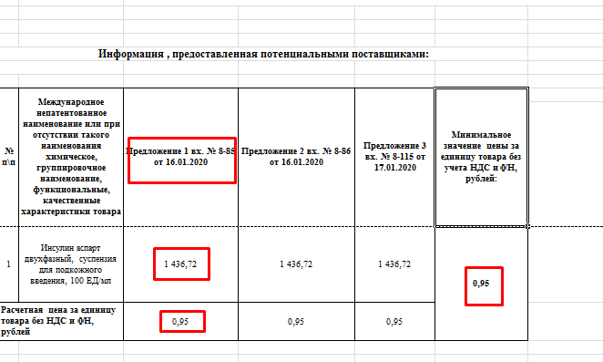

1.2 Тарифный метод

Тарифный метод используется при закупке лекарственных препаратов, включенных в перечень ЖНВЛП, для определения цены единицы лекарственного препарата, начальной цены единицы лекарственного препарата по данным государственного реестра предельных отпускных цен производителей на лекарственные препараты, включенные в перечень жизненно необходимых и важнейших лекарственных препаратов.
Проверка наличия лекарственного препарата в перечне ЖВНЛП осуществляется согласно распоряжению Правительства от 12.10.2019 года №2406-р «Об утверждении перечня жизненно необходимых и важнейших лекарственных препаратов, а также перечней лекарственных препаратов для медицинского применения и минимального ассортимента лекарственных препаратов, необходимых для оказания медицинской помощи».
На сайте государственного реестра предельных отпускных цен (https://grls.rosminzdrav.ru/pricelims.aspx) осуществляется поиск по международному непатентованному наименованию (МНН) лекарственного средства.
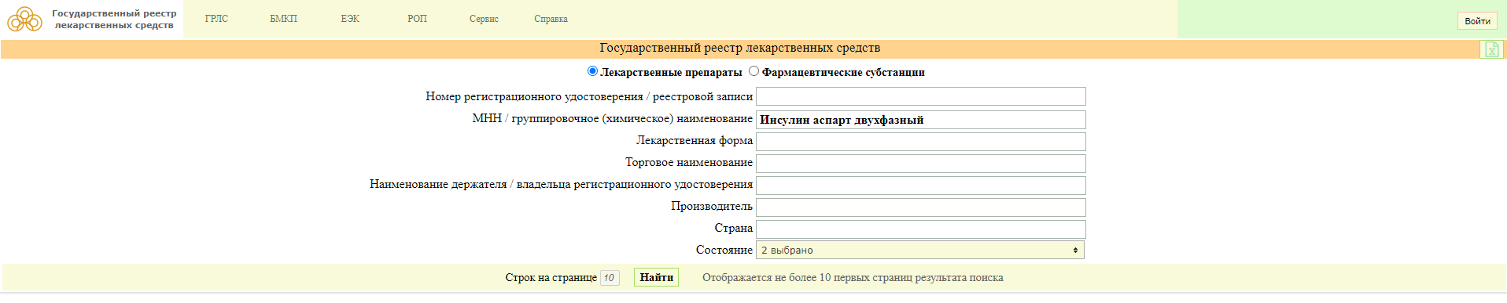
В сформированном списке лекарств с одним МНН могут быть лекарства разных производителей, в разных потребительских упаковках или дозировках. Для каждого из них будет указана цена за потребительскую упаковку.
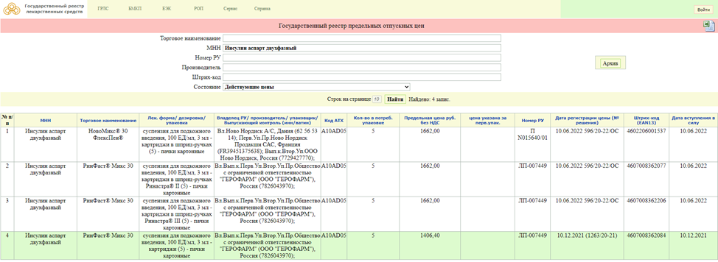

Среди предложенных вариантов осуществляется выбор препаратов с требуемой или кратной дозировкой, в необходимой или эквивалентной первичной потребительской упаковке.
Далее цена за потребительскую упаковку делится на требуемую единицу лекарственного препарата в упаковке.
Рекомендуем таким образом рассчитать все варианты и выбрать наименьшую цену (начальную цену) за единицу препарата.
В реестре цены указаны без НДС и оптовой надбавки.
Например, в таблице содержится информация о ценах производителей всех альтернативных торговых наименований, соответствующих одному МНН.
Выбирается цена по каждому регистрационному удостоверению, каждому штрихкоду, каждому производителю и количеству в упаковке.
В итоге определяется минимальная предельная цена упаковки (без НДС и без ОН) из ГРЛС раздел «Государственный реестр предельных отпускных цен» (1406,40 руб.) и делится на количество ампул (5шт), мл в ампуле (3 мл) и количество ЕД в 1 мл (100 ЕД). Получается минимальная предельная цена за единицу товара без НДС и без ОН (0,94 руб.). Пример: 1406,40/5/3/100=0,94 руб.
В случае если закупка содержит несколько предельных цен, то расчет делается по каждой позиции.
В рассматриваемом примере для остальных торговых наименований с предельной ценой 1662,00 руб. за упаковку, предельная цена за единицу товара без НДС и ОН составляет: 1662,00/5/3/100 = 1,11 руб.
Таким образом, минимальным значением цены за единицу товара без НДС и без ОН принимается (0,94 руб.).

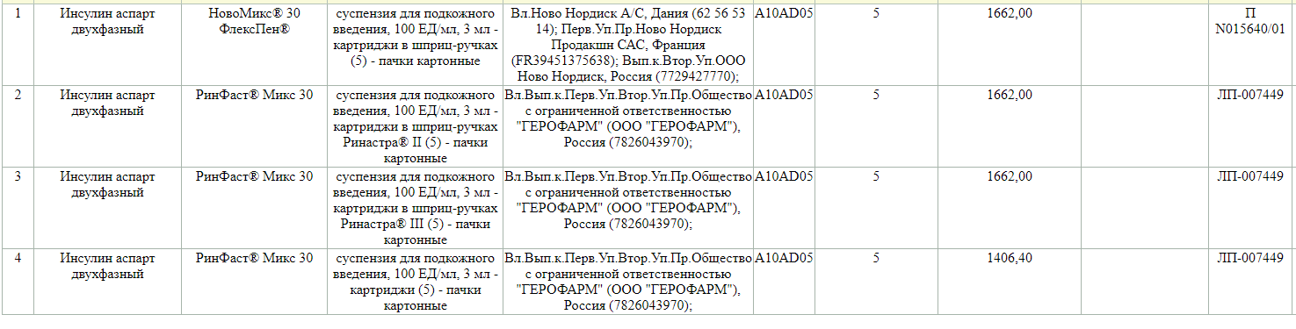

Таблица 2

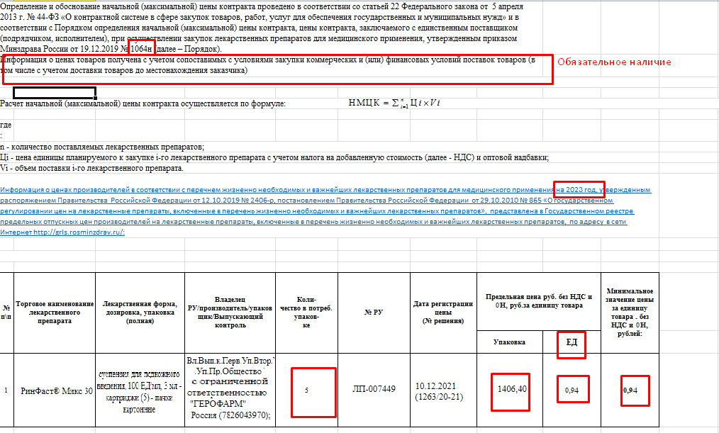

  - Расчет средневзвешенной цены

Средневзвешенная цена определяется на основании всех заключенных заказчиком и исполненных поставщиком государственных (муниципальных) контрактов или договоров на поставку планируемого к закупке лекарственного препарата с учетом эквивалентных лекарственных форм и дозировок за 12 месяцев, предшествующих месяцу расчета НМЦК, начальной цены единицы лекарственного препарата, за исключением государственных (муниципальных) контрактов или договоров на поставку лекарственных препаратов, необходимых для назначения пациенту при наличии медицинских показаний (индивидуальная непереносимость, по жизненным показаниям) по решению врачебной комиссии медицинской организации.

Формула расчета:

где:
Ц - цена единицы лекарственного препарата без учета НДС и оптовой надбавки;
k - количество закупленных лекарственных препаратов в эквивалентных лекарственных формах и дозировках.
Для расчета средневзвешенной цены выбираются исполненные контракты, по которым поставлялся требуемый лекарственный препарат. Для расчета используются сведения из документов о приемке товаров, подписанные в течение 12 месяцев, предшествующих месяцу расчета. В расчет берутся только контракты, исполнение по которым завершено, в том числе в связи с истечением срока действия контракта или расторжением контракта.
Не учитываются цены лекарственных препаратов, закупка которых осуществлялась у единственного поставщика на основании пункта 28 части 1 статьи 93 Закона о контрактной системе.
Заказчик вправе не учитывать цены поставленных лекарственных препаратов:
- с остаточным сроком годности, на 20 и более процентов отличающимся от остаточного срока годности, предусмотренного заказчиком в описании объекта закупки, для которой осуществляется определение НМЦК, начальной цены единицы лекарственного препарата;
- по контрактам, по которым заказчиком взыскивались неустойки (штрафы, пени) в связи с неисполнением или ненадлежащим исполнением обязательств, предусмотренных контрактами;
- при закупке многокомпонентных (комбинированных) лекарственных препаратов , представляющих собой комбинацию 2 или более активных веществ, наборов лекарственных препаратов по исполненным контрактам на поставку соответствующих однокомпонентных лекарственных препаратов, за исключением случая, если исполненный контракт на поставку соответствующих однокомпонентных лекарственных препаратов был заключен по результатам конкурентной процедуры закупки многокомпонентных (комбинированных) лекарственных препаратов или наборов зарегистрированных лекарственных препаратов;
- обращение которых на месяц расчета НМЦК, начальной цены единицы лекарственного препарата приостановлено в порядке, установленном частью 1 статьи 65 Федерального закона от 12.04.2010 года № 61-ФЗ «Об обращении лекарственных средств».

При расчете определяется стоимость единицы лекарственного препарата. Затем из стоимости вычитается НДС в размере 10%. Для препаратов из перечня ЖНВЛП дополнительно вычитается оптовая надбавка (если применялась).
Постановлением Правительства Белгородской области от 3 марта 2022 года № 114-пп «Об установлении предельных размеров оптовых надбавок и предельных размеров розничных надбавок к фактическим отпускным ценам, установленным производителями лекарственных препаратов, на лекарственные препараты, включенные в перечень жизненно необходимых и важнейших лекарственных препаратов, на территории Белгородской области» установлены следующие предельные размеры оптовых надбавок:

- на лекарственные препараты, включенные в перечень ЖНВЛП

№ п/п | Фактическая отпускная цена производителя на лекарственный препарат | Предельный размер оптовой надбавки, %
1. | До 100 рублей включительно | 15,0
2. | Свыше 100 рублей до 500 рублей включительно | 9,0
3. | Свыше 500 рублей | 7,0

- на наркотические средства, психотропные вещества и их прекурсоры, включенные в список наркотических средств и психотропных веществ, оборот которых в Российской Федерации ограничен, включенные в перечень ЖНВЛП

№ п/п | Фактическая отпускная цена производителя на лекарственный препарат | Предельный размер оптовой надбавки, %
1. | До 100 рублей включительно | 20,0
2. | Свыше 100 рублей до 500 рублей включительно | 20,0
3. | Свыше 500 рублей | 15,0

Согласно постановлению Правительства РФ от 29.10.2010 года № 865 «О государственном регулировании цен на лекарственные препараты, включенные в перечень жизненно необходимых и важнейших лекарственных препаратов» (далее – Постановление № 865) реализация лекарственных препаратов организациями оптовой торговли, аптечными организациями, индивидуальными предпринимателями и медицинскими организациями осуществляется при наличии протокола согласования цен поставки лекарственных препаратов, за исключением лекарственных препаратов, которые не были включены в перечень жизненно необходимых и важнейших лекарственных препаратов на дату их приобретения указанными организациями и индивидуальными предпринимателями.
Форма протокола утверждена Постановлением № 865. В графах 6 и 7 организация оптовой торговли указывает фактическую отпускную цену с учетом и без учета НДС, а в графах 12 и 13 – размер оптовой надбавки.

ПРОТОКОЛ
согласования цен поставки лекарственных препаратов, включенных в перечень жизненно необходимых и важнейших лекарственных препаратов
поставщик (организация оптовой торговли)
получатель (организация оптовой торговли или организация розничной торговли)
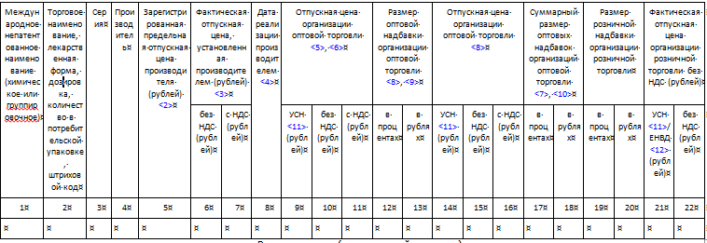

Так, например, заказчиком осуществляется расчет средневзвешенной цены на основании всех исполненных контрактов на поставку планируемого к закупке лекарственного препарата с учетом эквивалентных лекарственных форм и дозировок за 12 месяцев, предшествующих месяцу расчета.
Необходимо взять цену за упаковку по контракту (1606,50 руб.), из нее вычесть НДС 10% и ОН 7% (1,07) и получить цену за упаковку по контракту, без НДС, без ОН (1390,91 руб.). Цена делится на количество ампул (5шт), количество мл (в ампуле 3 мл) и количество ЕД в 1 мл (100 ЕД).
В результате получается цена по контракту за единицу без НДС, без ОН (0,91 руб.) Пример: 1606,50/1,1/1,07=1364,91/5/3/100=0,91 руб.
Делается такой расчет по каждому контракту и выводится средневзвешенная цена за единицу товара без НДС, без ОН по нижеуказанной формуле и получается (0,94 руб).
Таблица 3

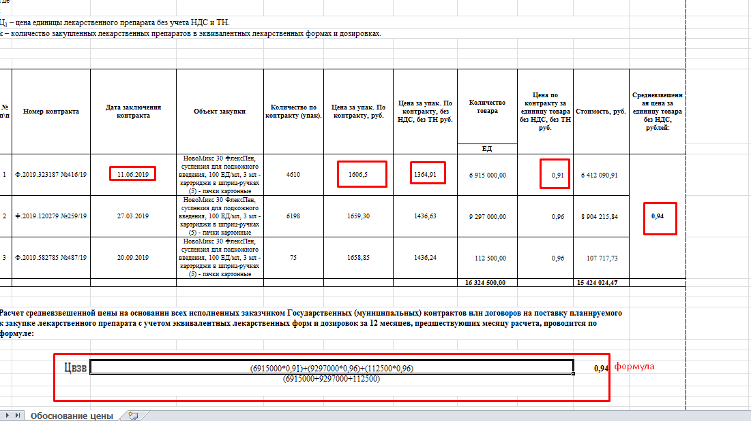

  - Использование референтной цены

Референтная цена рассчитывается автоматически посредством использования ресурсов единой государственной информационной системы в сфере здравоохранения по состоянию на 1 мая и 1 ноября текущего года.
Референтная цена рассчитывается в рамках одного наименования (МНН, при его отсутствии - по группировочному или химическому наименованию, а также составу комбинированного лекарственного препарата), с учетом эквивалентных лекарственных форм и дозировок на основании цен единиц лекарственных препаратов без учета НДС и ОН.
Значение референтной цены, рассчитанное по состоянию на 1 мая текущего года, обязательно к применению в отношении закупок, извещения о проведении которых размещены в период с 1 июня по 30 ноября текущего года; а значение референтной цены, рассчитанное по состоянию на 1 ноября текущего года, обязательно к применению в отношении закупок, извещения о проведении которых размещены в период с 1 декабря текущего года по 31 мая следующего года.
Референтная цена в обосновании НМЦК не применяется до размещения в ЕИС соответствующих данных в отношении использования референтной цены при расчете НМЦК, начальной цены единицы лекарственного препарата.

- Определение начальной максимальной цены контракта

После расчетов цен единицы препарата всеми способами, указанными выше, выбирается наименьшее значение и используется для расчета НМЦК.

Расчет НМЦК осуществляется по формуле:

где:
n - количество поставляемых лекарственных препаратов;
Цi - цена единицы i-го лекарственного препарата с учетом НДС и оптовой надбавки;
Vi - объем поставки i-го лекарственного препарата.

Для расчета НМЦК необходимо к цене за единицу прибавить НДС 10% (пп. 4 п. 2 ст. 164 НК РФ).
При закупке препарата из перечня ЖНВЛП, предусмотрена возможность включения в цену оптовой надбавки. Для этого к цене (начальной цене) единицы лекарственного препарата прибавляется вначале оптовая надбавка, а потом НДС 10%.
Оптовая надбавка определяется заказчиком в размере, не превышающем установленный в субъекте Российской Федерации предельный размер оптовой надбавки к фактическим отпускным ценам, установленным производителями лекарственных препаратов, включенных в ЖНВЛП.
Оптовые надбавки могут применяться при расчете НМЦК, определении начальных цен единиц лекарственных препаратов, которые включены в ЖНВЛП для обеспечения нужд субъекта Российской Федерации, муниципальных нужд, если НМЦК при применении оптовых надбавок или максимальное значение цены контракта в случае, предусмотренном частью 24 статьи 22 Закона о контрактной системе, не превышает размер, установленный в субъекте Российской Федерации, и составляет не более десяти миллионов рублей.
Далее указана сводная информация о минимальных значениях цен за единицу товара без НДС и ОН, рассчитанных по всем принятым к расчету источникам информации.
Минимальное значение цены (0,94 руб.) вносится в соответствующую графу таблицы.

Таблица 4

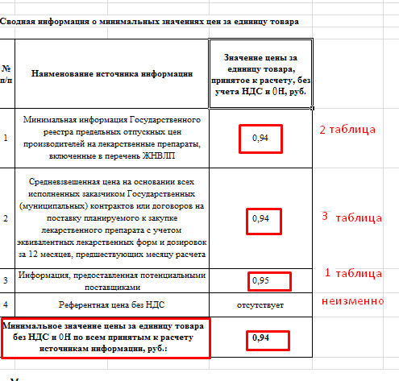

Далее для расчета начальной (максимальной) цены контракта к минимальному значению цены за единицу товара без НДС и ОН по всем принятым к расчету источникам информации необходимо добавить НДС 10% и получить цену за единицу товара с НДС.
Далее цена умножается на количество товара, подлежащее закупке (11028000 ЕД).

Например,
0,94 + 10%=1,03*11028000=11 358 840,00 руб.

Затем выполняется проверка по не превышению предельной оптовой цены. Производится пересчет цены за единицу на цену за упаковку и происходит сравнение цен с установленной предельной оптовой ценой.
Указывается дата обоснования и фраза «Документ подписан в составе заявки на закупку в РИСБО, руководитель заказчика».

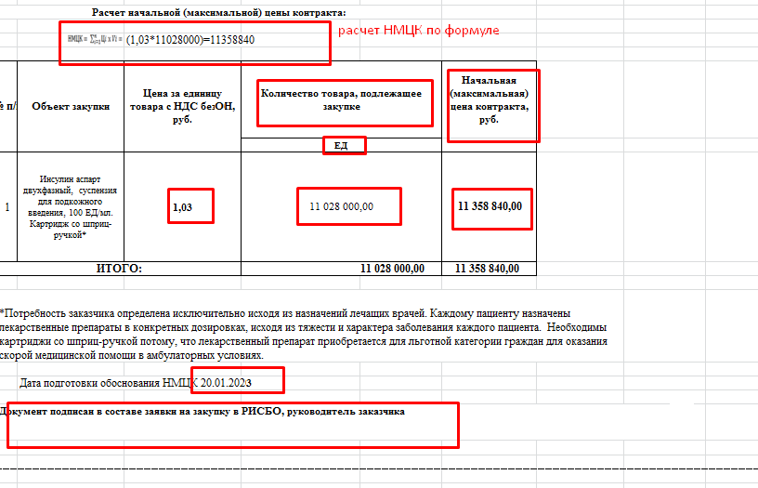

- Алгоритм формирования НМЦК, если на участие в закупке не подано ни одной заявки

Первичная закупка (минимальное значение цены)

Повторная (-ые) закупка (-и) (следующее по величине значение цены,
пересчет не производится)

Повторная (-ые) закупка (-и) (максимальное значение цены по данным государственного реестра)

В случае, если на участие в закупке не подано ни одной заявки по НМЦК, начальной цене единицы лекарственного препарата с ценой единицы лекарственного препарата, начальной ценой единицы лекарственного препарата, определенной как минимальное значение цены из минимальных цен, рассчитанных одновременным применением вышеперечисленных методов, при проведении каждой следующей закупки заказчиком устанавливается минимальное значение НМЦК, минимальное значение начальной цены единицы лекарственного препарата, следующее после НМЦК, начальной цены единицы лекарственного препарата, на участие в закупке по которой не подано ни одной заявки.
Для расчета используются значения цен (начальных цен) единиц лекарственного препарата первоначально рассчитанные с помощью каждого метода и пересчету не подлежат.
В случае, если повторные закупки, не привели к заключению контракта, при осуществлении следующей закупки в качестве цены единицы лекарственного препарата, начальной цены единицы лекарственного препарата заказчиком принимается максимальное значение цены лекарственного препарата по данным государственного реестра.

При осуществлении закупки у единственного поставщика по основанию, предусмотренному пунктом 9 части 1 статьи 93 Закона о контрактной системе, заказчик вправе определить цену контракта с применением исключительно метода сопоставимых рыночных цен (анализа рынка) без использования иных методов, предусмотренных выше.

Пункт 9 части 1 статьи 93: осуществлениея закупок товаров, работ, услуг при необходимости оказания медицинской помощи в неотложной или экстренной форме либо вследствие аварии, обстоятельств непреодолимой силы, для предупреждения (при введении режима повышенной готовности функционирования органов управления и сил единой государственной системы предупреждения и ликвидации чрезвычайных ситуаций) и (или) ликвидации чрезвычайной ситуации, для оказания гуманитарной помощи. При этом заказчик вправе осуществить закупку товара, работы, услуги в количестве, объеме, которые необходимы для оказания такой медицинской помощи либо вследствие таких аварии, обстоятельств непреодолимой силы, для предупреждения и (или) ликвидации чрезвычайной ситуации, для оказания гуманитарной помощи, если применение конкурентных способов, требующих затрат времени, нецелесообразно.

